1. דוגמאות הרצה:

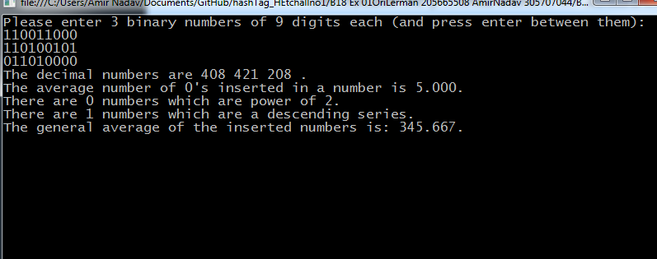

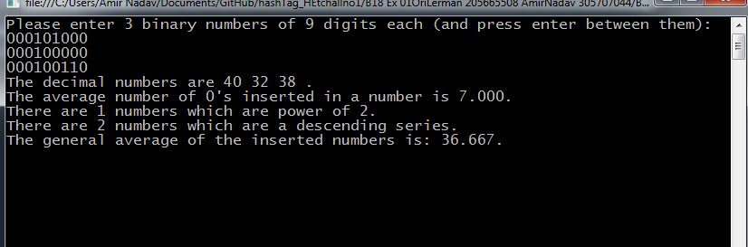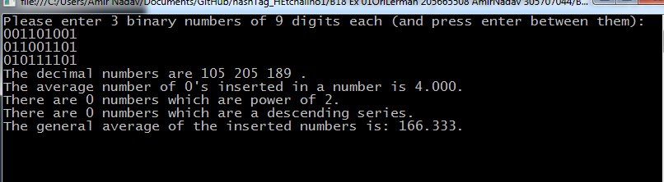

1. דוגמת הרצה: 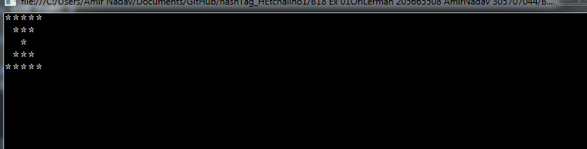
2. דוגמאות הרצה:

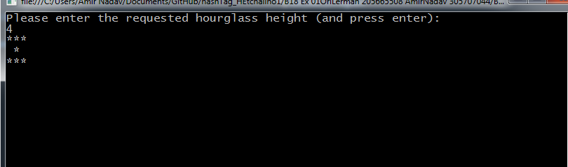

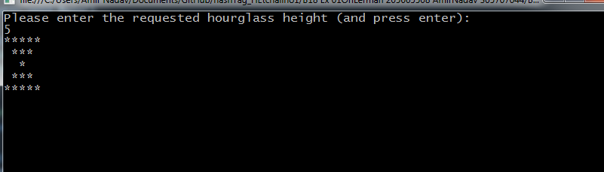

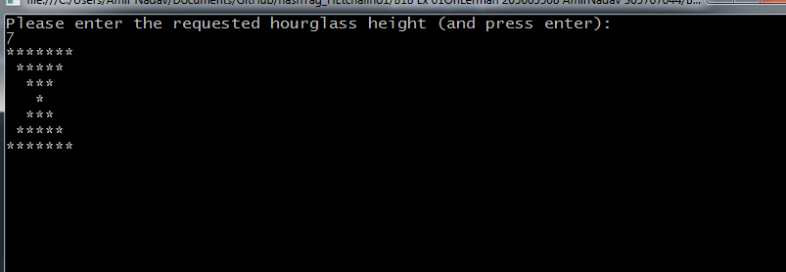

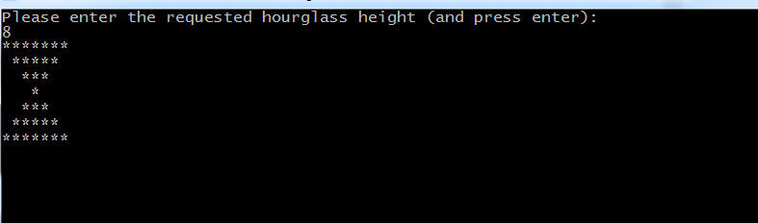

1. דוגמאות הרצה:

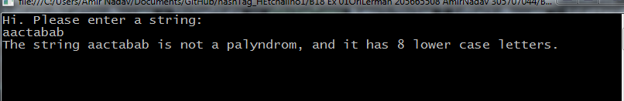

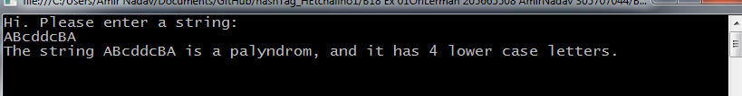

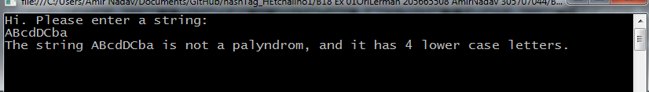

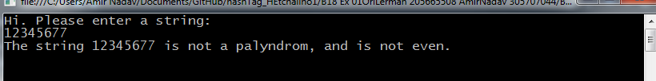

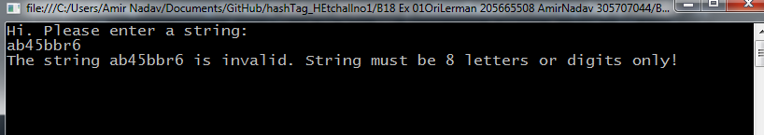

1. דוגמאות הרצה:

